ひめじ市民共済シンボルマーク・ロゴタイプ応募用紙

（申込日　　　年　　月　　日）

■シンボルマーク・ロゴタイプ案

（注）デザイン案は募集要項に沿って作成してください。

〇 使用フォントについて　　　　　　　　　 既成フォント　　　　オリジナルフォント

* どちらかに〇をつけてください。

　既成フォントの場合はフォント名を記入　（　　　　　　　　　　　　　　　　　　　）

**封筒・名刺デザイン案 提出用紙**

**角２封筒（片面）332mm×240mm**

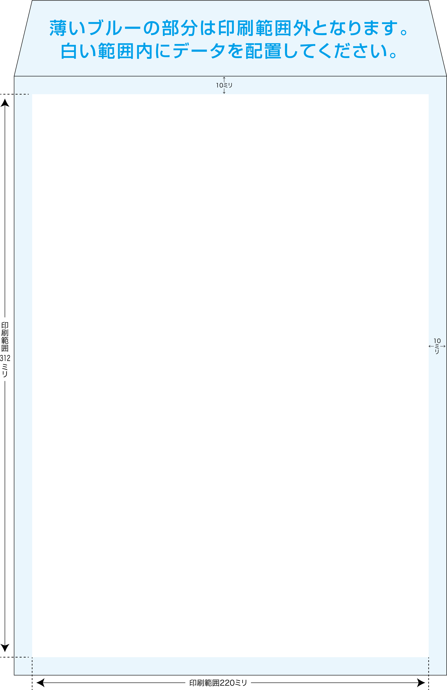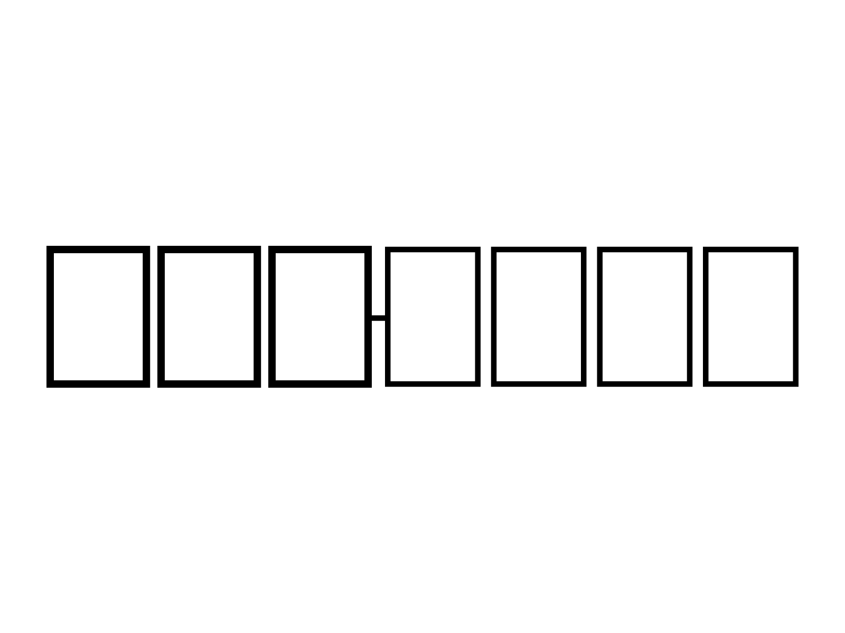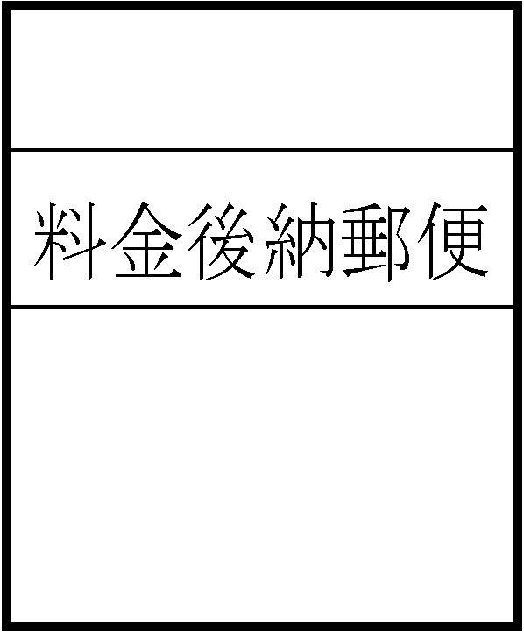

* **封筒には以下の郵便番号・住所・電話番号・ファックス番号・ホームページURLを記載してください。**

**〒672-8048　姫路市飾磨区三宅一丁目194番地2　今村ビル6階**

**TEL（079）222-8877（代）　FAX（079）222-8820**

[**https://www.himeji-siminkyosai.or.jp**](https://www.himeji-siminkyosai.or.jp)

**（注）デザイン案は募集要項に沿って作成してください。**

**長３窓付き封筒（片面）120mm×235mm**

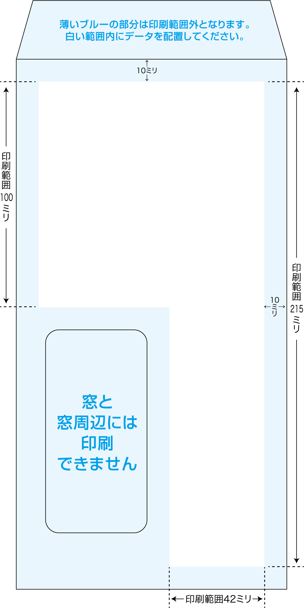

**薄いブルーの部分は印刷範囲外となります。**

**白い範囲内にデータを配置してください。**

**窓と窓周辺には**

**印刷できません**

* **封筒には以下の郵便番号・住所・電話番号・ファックス番号・ホームページURLを記載してください。**

**〒672-8048　姫路市飾磨区三宅一丁目194番地2　今村ビル6階**

**TEL（079）222-8877（代）　FAX（079）222-8820**

[**https://www.himeji-siminkyosai.or.jp**](https://www.himeji-siminkyosai.or.jp)

**（注）デザイン案は募集要項に沿って作成してください。**

**名刺（片面）91mm×55mm**

* **名刺には以下の役職・氏名・郵便番号・住所・電話番号・ファックス番号・ホームページURL・**

**メールアドレスを記載してください。**

**役職：課長　氏名：姫路　太郎**

**〒672-8048　姫路市飾磨区三宅一丁目194番地2　今村ビル6階**

**TEL（079）222-8877（代）　FAX（079）222-8820**

[**https://www.himeji-siminkyosai.or.jp**](https://www.himeji-siminkyosai.or.jp)

**E-mail** [**info@himeji-siminkyosai.or.jp**](mailto:info@himeji-siminkyosai.or.jp)

**（注）デザイン案は募集要項に沿って作成してください。**

■デザイン案の提案理由（意味、趣旨など）

■応募者情報

|  |  |  |  |  |
| --- | --- | --- | --- | --- |
| フリガナ |  |  | 年齢 |  |
| お名前 | （氏） | （名） |
| ご住所 | 〒　　　― | | | |
| 電話番号 | ―　　　　　　　　　　― | | | |
| メールアドレス |  | | | |
| ご職業  （学生の場合は学校名） |  | | | |
| 保護者署名欄（自署）  （未成年の方のみ） |  | | | |

提出期限：令和７年（2025年）１０月３１日（金）必着

※応募用紙は、期限内に郵送・持参・メールにてお申込みください。

【提出先・お問合せ先】

姫路市民共済生活協同組合 ロゴマーク募集係

〒672-8048兵庫県姫路市飾磨区三宅1-194-2　今村ビル6階

TEL : 079-222-8877（平日8:35～17:20）

Mail : info@himeji-siminkyosai.or.jp